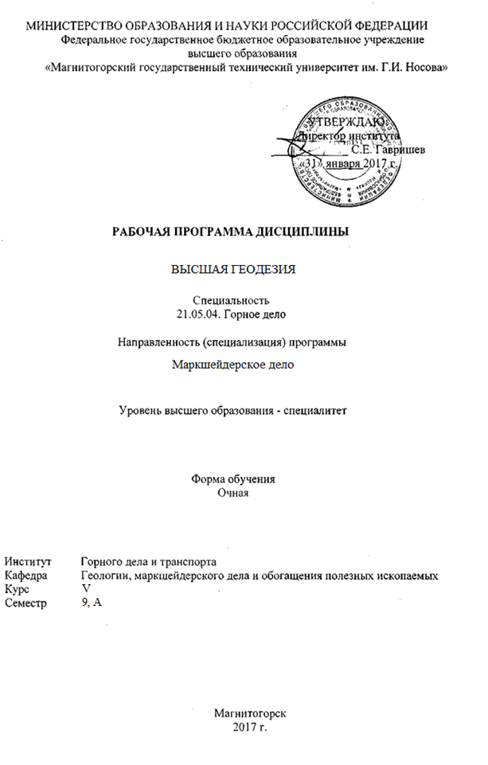

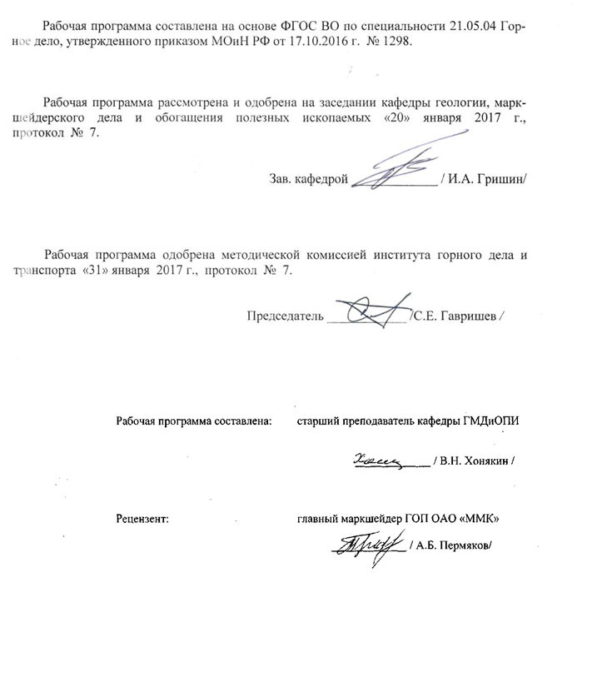

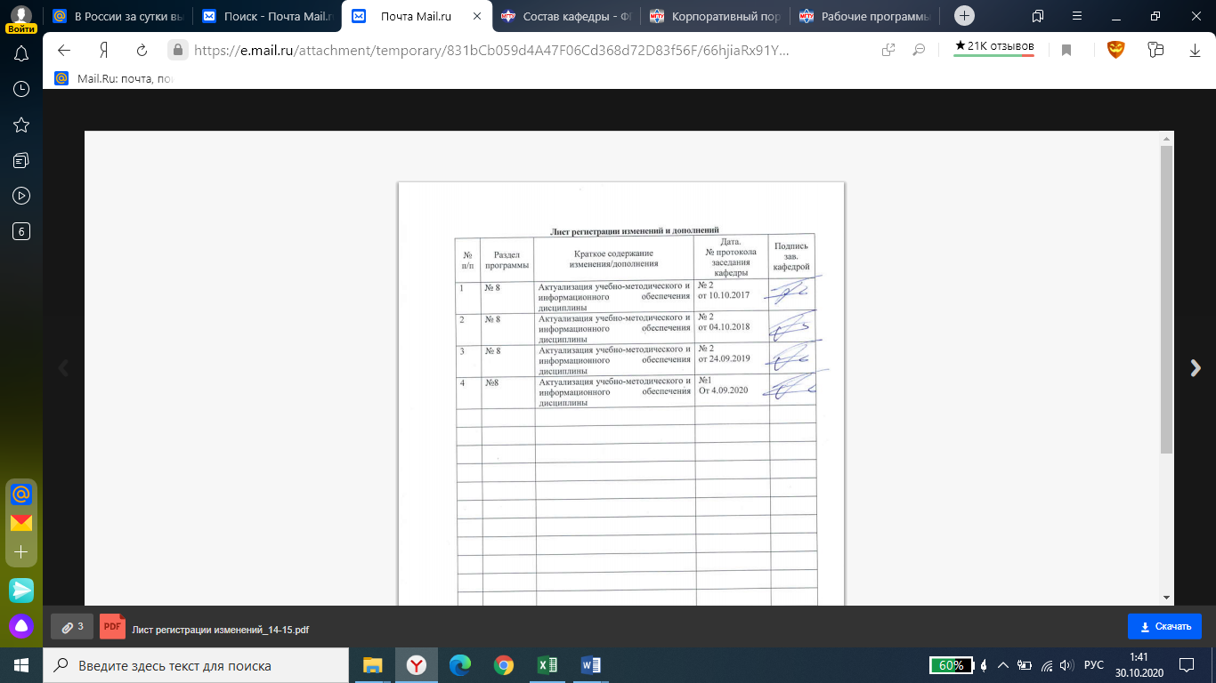

1. Цели освоении дисциплины

Целями освоения дисциплины Высшая геодезия являются: формирование у студентов знаний о способах изучения формы, размеров Земли, системах координат, о методах и этапах создания геодезических сетей и основных понятий из геодезической астрономии, а также постановки конкретных задач перед соответствующими службами.

**2. Место дисциплины в структуре ООП подготовки специалиста**

Дисциплина «Высшая геодезия» является составной частью основной образовательной программы подготовки специалистов по специальности 21.05.04 Горное дело специализации Маркшейдерское дело**.** Маркшейдерские работы осуществляются на всех этапах освоения месторождений полезных ископаемых: при поисках и разведке, проектировании и строительстве, при эксплуатации, реконструкции и ликвидации горного предприятия с оформлением соответствующей маркшейдерской документации. Объектом исследований геодезии является фигура Земли - тело, ограниченное её физической поверхностью, связанная с её внутренним строением, а также с естественными и искусственными изменениями, происходящими на ней с течением времени. Все выводы в геодезии основываются на результатах реальных измерений, сопровождаемых оценкой точности полученных результатов. Кроме того, перед началом измерений выполняют предрасчёт точности этих измерений. Сопоставление предрасчётной и фактической точности результатов измерений способствуют углублению постановки задачи исследований, анализа, обобщений результатов и совершенствования методов измерений. Понимание причин возникновения погрешностей угловых, линейных и высотных измерений, рациональное проектирование опорных геодезических сетей, грамотное построение местной геодезической сети с осевым меридианом в середине участка горного отвода требуют специальных знаний. Вопросы редуцирования угловых и линейных измерений, выполняемых на физической поверхности Земли, на поверхность эллипсоида, требуют знаний теории математической обработки результатов измерений.

Для изучения дисциплины необходимы знания (умения, владения), сформированные в результате изучения**:**

- Математики, которая вооружает геодезию средствами анализа и методами обработки результатов измерений;

- Физики, на знании законов которой рассчитывают оптические приборы и инструменты для геодезических измерений;

- Начертательной геометрии, инженерной и компьютерной графики, дающей представление о законах отображения различных объектов, в том числе и поверхности Земли;

- Информатики, дающей возможности автоматизировать многочисленные процессы геодезических работ;

- Геодезии и маркшейдерии, которая дает навыки работы с геодезическим оборудованием и методами ведения геодезических работ.

- Геодезии,

- Маркшейдерия

А также школьных знаний астрономии, обеспечивающей геодезию необходимыми исходными данными и географии, обеспечивающие правильную трактовку элементов ландшафта.

Знания (умения, владения), полученные при изучении данной дисциплины будут необходимы**:**

Научно-исследовательская работа

Государственной итоговой аттестации

1. **Компетенции обучающегося, формируемые в результате освоения дисциплины (модуля)** и планируемые результаты обучения**:**

В результате освоения дисциплины (модуля) «Высшая геодезия» обучающийся должен обладать следующими компетенциями:

|  |  |
| --- | --- |
| Структурный элемент компетенции | Планируемые результаты обучения |
| ПК-4 готовностью осуществлять техническое руководство горными и взрывными работами при эксплуатационной разведке, добыче твердых полезных ископаемых, строительстве и эксплуатации подземных объектов, непосредственно управлять процессами на производственных объектах, в том числе в условиях чрезвычайных ситуаций | |
| Знать | Основные принципы создания геодезических сетей, их реализации, уравнивания и оценки точности выполненных измерений, |
| Уметь | Проектировать высокоточные геодезические сети создаваемые классическими геодезическими методами и методами спутниковой геодезии |
| Владеть | Методиками производства высокоточных геодезических измерений |
| ПК-7 – умением определять пространственно-геометрическое положение объектов, осуществлять необходимые геодезические и маркшейдерские измерения, обрабатывать и интерпретировать их результаты | |
| Знать | элементы Земного эллипсоида, его параметры и способы ориентирования в теле Земли, методы решения геодезических задач на поверхности эллипсоида, способы предварительной обработки геодезических построений и строгого уравнивания их, основные понятия о геодезических сетях и методах их создания |
| Уметь | вычислять элементы Земного эллипсоида, геодезические и прямоугольные координаты точек земной поверхности, выполнять высокоточные угловые измерения, вести обработку результатов полевых измерений, обрабатывать строгими математическими методами геодезические построения на поверхности Земли |
| Владеть | Навыками математической обработки результатов измерений, применения системы координат Гаусса-Крюгера в маркшейдерских работах. Способами преобразования координат из одной системы в другую. |
| ПСК-4.1 готовностью осуществлять производство маркшейдерско-геодезических работ, определять пространственно-временные характеристики состояния земной поверхности и недр, горно-технических систем, подземных и наземных сооружений и отображать информацию в соответствии с современными нормативными требованиями | |
| Знать | Основные понятия высшей геодезии, применяемые системы координат, параметры перехода между системами координат, методы построения и уравнивания геодезических измерений при создании и проектировании сетей на предприятиях |
| Уметь | Выполнять основные виды геодезических измерений, анализировать результаты измерений, оценивать точность выполненных работ |
| Владеть | Способами создания геодезической основы на территориях горно-промышленных предприятий, методами привязки к государственной геодезической основе, методами проектирования пунктов геодезической сети на поверхность эллипсоида и на плоскость в проекции Гаусса-Крюгера. |

4. Структура и содержание дисциплины "Высшая геодезия"

Общая трудоемкость дисциплины составляет 6 зачетных единиц, 216 акад. часов, в том числе:

- контактная работа - 68 акад.часов;

- аудиторная работа – 64 акад.часов;

- внеаудиторна работа – 4 акад.часа;

- самостоятельная работа- 112,3 акад.часа;

- подготовка к экзамену - 35,7 акад.часов.

|  |  |  |  |  |  |  |  |  |
| --- | --- | --- | --- | --- | --- | --- | --- | --- |
| № п/п | Раздел дисциплины | Семестр | Аудиторная контактная работа (в акад. часах) | | Самостоятельная работа  (в акад.часах) | Вид  самостоятельной работы | Форма текущего контроля успеваемости и промежуточной аттестации | Код и структурный элемент компетенции |
| лекции | практич. Занятия |  |
| 1 | Введение. Задачи высшей геодезии | 9  9  А | 2 |  | 4 | Изучение учебной и научной литературы | Текущий контроль успеваемости | ПК-4, ПК-7, ПСК-4.1 зув |
| 2 | Земной эллипсоид, основные параметры | 2 |  | 4 | Изучение учебной и научной литературы | Текущий контроль успеваемости | ПК-4, ПК-7, ПСК-4.1 зув |
| 3 | Системы координат, связь между ними | 4 |  | 4 | Изучение учебной и научной литературы | Текущий контроль успеваемости | ПК-4, ПК-7, ПСК-4.1 зув |
| 4 | Главные радиусы кривизны эллипсоида | 2 | 2/2И | 4 | Изучение учебной и научной литературы, подготовка к защите работы «Вычисление длины дуги меридиана» | Текущий контроль успеваемости | ПК-4, ПК-7, ПСК-4.1 зув |
| 5 | Кривые на поверхности эллипсоида | 2 | 2/2И | 4 | Изучение учебной и научной литературы, подготовка к защите работы «Вычисление длины дуги параллели» | Текущий контроль успеваемости | ПК-4, ПК-7, ПСК-4.1 зув |
| 6 | Сфероидические и сферические треугольники, способы их решения | 2 | 4/2И | 3 | Изучение учебной и научной литературы, подготовка к защите работы «Решение треугольника по теореме Лежандра» | Текущий контроль успеваемости | ПК-4, ПК-7, ПСК-4.1 зув |
| 7 | Нормальные сечения. Геодезическая линия | 2 | 4/2И | 5 | Изучение учебной и научной литературы, подготовка к защите работы  «Решение треугольника способом аддитаментов» | Текущий контроль успеваемости | ПК-4, ПК-7, ПСК-4.1 зув |
| 8 | Прямая и обратная геодезическая задачи на поверхности эллипсоида, способы их решения | 2 | 6/2И | 5 | Изучение учебной и научной литературы, подготовка к защите работы «Решение обратной геодезической задачи на поверхности эллипсоида» | Текущий контроль успеваемости | ПК-4, ПК-7, ПСК-4.1 зув |
|  | Итого за семестр | 18 | 18/10И | 35 | Промежуточная аттестация - зачет |  |  |
| 9 | Равноугольная (конформная) поперечно-цилиндрическая проекция Гаусса-Крюгера и соответствующая ей зональная система прямоугольных координат на плоскости | 2 | 4/4И | 9 | Изучение учебной и научной литературы, подготовка к защите работы «Вычисление прямоугольных координат в проекции Гаусса по геодезическим» | Текущий контроль успеваемости | ПК-4, ПК-7, ПСК-4.1 зув |
| 10 | Редукционная проблема в Высшей геодезии и методы её разрешения | 1 | 6/2И | 9 | Изучение учебной и научной литературы, подготовка к защите работы «Вычисление геодезических координат по прямоугольным», «Перевычисление координат из одной зоны в смежную и обратно» | Текущий контроль успеваемости | ПК-4, ПК-7, ПСК-4.1 зув |
| 11 | Задача преобразования (перевычисления) прямоугольных координат из одной координатной зоны в другую | 1 | 4/4И | 9 | Изучение учебной и научной литературы, подготовка к защите работы «Вычисление геодезических координат по прямоугольным», «Перевычисление координат из одной зоны в смежную и обратно» | Текущий контроль успеваемости | ПК-4, ПК-7, ПСК-4.1 зув |
| 12 | Основы космической геодезии | 2 |  | 9 | Изучение учебной и научной литературы | Текущий контроль успеваемости | ПК-4, ПК-7, ПСК-4.1 зув |
| 13 | Основы гравиметрии. | 2 |  | 9 | Изучение учебной и научной литературы | Текущий контроль успеваемости | ПК-4, ПК-7, ПСК-4.1 зув |
| 14 | Геодезические сети, назначение, виды, точность, порядок создания и оценка точности. Проектирование геодезических сетей | 2 |  | 9 | Изучение учебной и научной литературы | Текущий контроль успеваемости | ПК-4, ПК-7, ПСК-4.1 зув |
| 15 | Оценка точности построения рядов и сплошных сетей триангуляции | 2 |  | 9 | Изучение учебной и научной литературы | Текущий контроль успеваемости | ПК-4, ПК-7, ПСК-4.1 зув |
| 16 | Оценка точности элементов звена полигонометрии | 2 |  | 14,3 | Изучение учебной и научной литературы | Текущий контроль успеваемости | ПК-4, ПК-7, ПСК-4.1 зув |
|  | Итого за семестр | А | 14 | 14/10И | 77,3 | Промежуточная аттестация - экзамен |  |  |
|  | Итого за курс | 9,А | 32 | 32/20И | 112,3 |  |  |  |

1. **Образовательные технологии**

Для реализации предусмотренных видов учебной работы в качестве образовательных технологий в преподавании дисциплины используются традиционная и модульно - компетентностная технологии.

Передача необходимых теоретических знаний и формирование основных представлений по курсу возможно с использованием мультимедийного оборудования.

Лекции проходят в традиционной форме, в форме лекций-консультаций и проблемных лекций. Теоретический материал на проблемных лекциях является результатом усвоения полученной информации посредством постановки проблемного вопроса и поиска путей его решения. На лекциях – консультациях изложение нового материала сопровождается постановкой вопросов и дискуссией в поисках ответов на эти вопросы. По возможности необходимо использовать междисциплинарное обучение – использование знаний из разных областей, их группировка и концентрация в контексте конкретной решаемой задачи.

При проведении практических занятий возможна следующая форма обучения - *совместная работа в малых группах* (2-3 студента). Основная часть заданий выполняется на практических занятиях. Самостоятельная работа студентов предусматривает:

- подготовку к практическим занятиям, изучение необходимых разделов в конспектах, рекомендованной литературе, учебных пособиях и методических указаниях; работа со справочной литературой

- исправление ошибок, замечаний, оформление отчетов по практическим работам. Самостоятельная работа стимулирует студентов в процессе подготовки домашних заданий, при решении задач на практических занятиях, при подготовке к контрольным работам и итоговой аттестации. Возможно использование технологии опережающая самостоятельная работа – изучение студентами нового материала до его изложения преподавателем на лекции и других аудиторных занятиях.

1. **Учебно-методическое обеспечение самостоятельной работы обучающихся**

Основная часть заданий выполняется на практических занятиях. Самостоятельная работа студентов предусматривает:

- подготовку к практическим занятиям, изучение необходимых разделов в конспектах, рекомендованной литературе, учебных пособиях и методических указаниях; работа со справочной литературой

- исправление ошибок, замечаний, оформление отчетов по практическим работам. Самостоятельная работа стимулирует студентов при решении задач на практических занятиях, при подготовке к контрольным работам и итоговой аттестации. Возможно использование технологии опережающая самостоятельная работа – изучение студентами нового материала до его изложения преподавателем на лекции и других аудиторных занятиях.

Перечень вопросов для подготовки к экзамену:

I. Введение

1. Предметы изучения науки «Высшая геодезия»

2. Главная научная задача «Высшей геодезии»

3. Прикладные задачи науки

4. Связь «Высшей геодезии» с другими науками

II. Форма и размеры Земли

1. Гравитационное поле Земли

2. Уровенные поверхности: их свойства

3. Отвесная линия: связь с ней геодезических измерений, выполняемых на поверхности Земли

4. Основная уровенная поверхность. Геоид.

5. Эллипсоид вращения, его параметры.

6. Референц - эллипсоид вращения Ф. Н. Красовского, значимость его для изучения Земли.

III. Основные системы координат, применяемые в геодезии

1. Величины, определяющие положение точек поверхности Земли и применяющиеся для этого системы координат.

2. Геодезическая система координат G(BLH): геодезические меридианы и параллели.

3. Начальный меридиан и начало счёта геодезических (абсолютных) высот.

4. Система прямоугольных пространственных координат S(XYZ), её применение.

5. Приведённая широта, применение её в высшей геодезии.

6. Применение системы геоцентрических координат.

7. Применение системы прямоугольных прямолинейных координат *x, y*, отнесённых к плоскости меридиана данной точки.

IV. Главные радиусы кривизны поверхности эллипсоида в данной точке

1. Формула Эйлера для кривизны нормальных сечений поверхности эллипсоида.

2. Главные нормальные сечения поверхности эллипсоида, их радиусы .

3. Средний радиус кривизны поверхности эллипсоида в данной точке.

4. Вычисление длин дуг параллелей и меридианов.

5. Вычисление площадей съёмочных трапеций.

V. Кривые на поверхности эллипсоида вращения

1. Взаимные нормальные сечения на поверхности эллипсоида.

2. Геодезические линии на поверхности эллипсоида.

3. Основное уравнение геодезической линии.

4. Связь геодезической линии и нормальными сечениями.

VI. Решение сфероидических (сферических) треугольников

1. Сущность теоремы Лежандра решения сфероидических треугольников.

2. Понятие сферического избытка.

3. Способ аддитаментов решения сферических треугольников.

VII. Вычисление геодезических широт, долгот и азимутов

1. Что является конечной целью основных геодезических работ?

2. Главные геодезические задачи на поверхности эллипсоида.

3. Необходимые исходные данные для решения прямой и обратной геодезических задач.

4. Сущность способа Шрейбера решения прямой геодезической задачи.

5. Способ Гаусса решения обратной геодезической задачи.

VIII. Система плоских прямоугольных координат в проекции Гаусса – Крюгера

1. Требования к выбору проекции.

2. Сущность проекции Гаусса – Крюгера.

3. Свойства проекции Гаусса – Крюгера.

4. Какие действия необходимы для выполнения математической обработки геодезических сетей на плоскости в проекции Гаусса – Крюгера?

5. Причины преобразования прямоугольных координат Гаусса - Крюгера из одной зоны в другую?

**7. Оценочные средства для проведения промежуточной аттестации**

Промежуточная аттестация имеет целью определить степень достижения запланированных результатов обучения по дисциплине «Аэрология горных предприятий» за период обучения и проводится в форме зачета.

а) Планируемые результаты обучения и оценочные средства для проведения промежуточной аттестации:

| Структурный элемент  компетенции | Планируемые результаты обучения | Оценочные средства |
| --- | --- | --- |
| ПК-4 готовностью осуществлять техническое руководство горными и взрывными работами при эксплуатационной разведке, добыче твердых полезных ископаемых, строительстве и эксплуатации подземных объектов, непосредственно управлять процессами на производственных объектах, в том числе в условиях чрезвычайных ситуаций | | |
| Знать | Основные принципы создания геодезических сетей, их реализации, уравнивания и оценки точности выполненных измерений, | 1. Предметы изучения науки «Высшая геодезия»  2. Главная научная задача «Высшей геодезии»  3. Прикладные задачи науки  4. Связь «Высшей геодезии» с другими науками |
| Уметь | Проектировать высокоточные геодезические сети создаваемые классическими геодезическими методами и методами спутниковой геодезии | 1. Составить проект создания геодезической сети для условий разработки месторождения открытым способом классическими методами (триангуляцией, полигонометрией) 2. Составить проект создания геодезической сети для условий разработки месторождения открытым способом методом спутниковой геодезии |
| Владеть | Методиками производства высокоточных геодезических измерений |  |
| ПК-7 – умением определять пространственно-геометрическое положение объектов, осуществлять необходимые геодезические и маркшейдерские измерения, обрабатывать и интерпретировать их результаты | | |
| Знать | элементы Земного эллипсоида, его параметры и способы ориентирования в теле Земли, методы решения геодезических задач на поверхности эллипсоида, способы предварительной обработки геодезических построений и строгого уравнивания их, основные понятия о геодезических сетях и методах их создания | 1. Гравитационное поле Земли  2. Уровенные поверхности: их свойства  3. Отвесная линия: связь с ней геодезических измерений, выполняемых на поверхности Земли  4. Основная уровенная поверхность. Геоид.  5. Эллипсоид вращения, его параметры.  6. Референц - эллипсоид вращения Ф. Н. Красовского, значимость его для изучения Земли. |
| Уметь | вычислять элементы Земного эллипсоида, геодезические и прямоугольные координаты точек земной поверхности, выполнять высокоточные угловые измерения, вести обработку результатов полевых измерений, обрабатывать строгими математическими методами геодезические построения на поверхности Земли | 1. Вычисление длин дуг параллелей и меридианов. 2. Вычисление площадей съёмочных трапеций. 3. Решение обратной геодезической задачи на поверхности эллипсоида |
| Владеть | Навыками математической обработки результатов измерений, применения системы координат Гаусса-Крюгера в маркшейдерских работах. Способами преобразования координат из одной системы в другую. | 1. Вычислить прямоугольные координаты точек в проекции Гаусса по геодезическим. 2. Вычислить геодезические координаты точек по прямоугольным. 3. Перевычислить координаты точек из одной зоны в смежную и обратно. |
| ПСК-4.1 готовностью осуществлять производство маркшейдерско-геодезических работ, определять пространственно-временные характеристики состояния земной поверхности и недр, горно-технических систем, подземных и наземных сооружений и отображать информацию в соответствии с современными нормативными требованиями | | |
| Знать | Основные понятия высшей геодезии, применяемые системы координат, параметры перехода между системами координат, методы построения и уравнивания геодезических измерений при создании и проектировании сетей на предприятиях | 1. Величины, определяющие положение точек поверхности Земли и применяющиеся для этого системы координат.  2. Геодезическая система координат G(BLH): геодезические меридианы и параллели.  3. Начальный меридиан и начало счёта геодезических (абсолютных) высот.  4. Система прямоугольных пространственных координат S(XYZ), её применение.  5. Приведённая широта, применение её в высшей геодезии.  6. Применение системы геоцентрических координат.  7. Применение системы прямоугольных прямолинейных координат *x, y*, отнесённых к плоскости меридиана данной точки.  8. Сущность проекции Гаусса – Крюгера.  9. Свойства проекции Гаусса – Крюгера. |
| Уметь | Выполнять основные виды геодезических измерений, анализировать результаты измерений, оценивать точность выполненных работ | 1. Решить треугольник по теореме Лежандра 2. Решить треугольник способом аддитаментов 3. Решить прямую геодезическую задачу на поверхности эллипсоида 4. Решить обратную геодезическую задачу на поверхности эллипсоида |
| Владеть | Способами создания геодезической основы на территориях горно-промышленных предприятий, методами привязки к государственной геодезической основе, методами проектирования пунктов геодезической сети на поверхность эллипсоида и на плоскость в проекции Гаусса-Крюгера. | 1. Осуществить привязку к существующим пунктам ГГС создаваемый пункт сети сгущения 2. Определить величину ошибки за редукцию и центрировку. |

б) Порядок проведения промежуточной аттестации, показатели и критерии оценивания:

Согласно учебному плану по дисциплине «Высшая геодезия» предусмотрена промежуточная аттестация в форме зачета в семестре 9 и экзамена в семестре А. Для допуска к экзамену и зачету необходимо подготовить отчет с правильно выполненными практическими работами.

Критерии оценки при проведении экзамена:

– на оценку **«отлично»** (5 баллов) – обучающийся демонстрирует высокий уровень сформированности компетенций, всестороннее, систематическое и глубокое знание учебного материала, свободно выполняет практические задания, свободно оперирует знаниями, умениями, применяет их в ситуациях повышенной сложности.

– на оценку **«хорошо»** (4 балла) – обучающийся демонстрирует средний уровень сформированности компетенций: основные знания, умения освоены, но допускаются незначительные ошибки, неточности, затруднения при аналитических операциях, переносе знаний и умений на новые, нестандартные ситуации.

– на оценку **«удовлетворительно»** (3 балла) – обучающийся демонстрирует пороговый уровень сформированности компетенций: в ходе контрольных мероприятий допускаются ошибки, проявляется отсутствие отдельных знаний, умений, навыков, обучающийся испытывает значительные затруднения при оперировании знаниями и умениями при их переносе на новые ситуации.

– на оценку **«неудовлетворительно»** (2 балла) – обучающийся демонстрирует знания не более 20% теоретического материала, допускает существенные ошибки, не может показать интеллектуальные навыки решения простых задач.

– на оценку **«неудовлетворительно»** (1 балл) – обучающийся не может показать знания на уровне воспроизведения и объяснения информации, не может показать интеллектуальные навыки решения простых задач.

Критерии оценки при проведении зачета:

– на оценку **«зачтено» –** обучающийся демонстрирует достаточный уровень сформированности компетенций, на вопросы преподавателя в рамках изученного курса дает правильные ответы, может допускать неточности, затруднения, но в целом знания, умения и навыки согласно изучаемым компетенциям усвоены; на зачетное занятие представлен отчет с правильно выполненными практическими работами по дисциплине;

– на оценку **«не зачтено»** – результат обучения не достигнут, обучающийся не может показать знания на уровне воспроизведения и объяснения информации, не может показать интеллектуальные навыки решения простых задач, отчет не представлен с выполненными практическими работами по дисциплине.

1. **Учебно-методическое и информационное обеспечение дисциплины**

**Основная литература**

Хонякин, В. Н. Высшая геодезия : учебное пособие / В. Н. Хонякин, О. С. Колесатова, Н. С. Сибилева ; МГТУ. - Магнитогорск : МГТУ, 2017. - 1 электрон. опт. диск (CD-ROM). - Загл. с титул. экрана. - URL: <https://magtu.informsystema.ru/uploader/fileUpload?name=2793.pdf&show=dcatalogues/1/1132956/2793.pdf&view=true> (дата обращения: 23.10.2020). - Макрообъект. - Текст : электронный. - Сведения доступны также на CD-ROM.

Хонякин, В. Н. Уравнивание геодезических сетей : практикум / В. Н. Хонякин, Е. А. Романько, Н. В. Литвиненко ; МГТУ. - Магнитогорск : МГТУ, 2018. - 1 электрон. опт. диск (CD-ROM). - Загл. с титул. экрана. - URL: <https://magtu.informsystema.ru/uploader/fileUpload?name=3772.pdf&show=dcatalogues/1/1527871/3772.pdf&view=true> (дата обращения: 23.10.2020). - Макрообъект. - Текст : электронный. - Сведения доступны также на CD-ROM.

**Дополнительная литература**

Дьяков, Б.Н. Геодезия [Электронный ресурс] : учебник / Б.Н. Дьяков. — Электрон. дан. — Санкт-Петербург : Лань, 2019. — 416 с. — Режим доступа: <https://e.lanbook.com/reader/book/111205/#1> . — Загл. с экрана.

**Периодические издания**

**«**Маркшейдерия и недропользование»

«Геодезия и картография» (научно-технический журнал)

«GPS World», «Journal of Geodesy» (зарубежные научно-технические журналы)

**Методические указания по проведению учебных занятий**

Методические указания представлены в приложении №1 к рабочей программе.

Хонякин, В. Н. Высшая геодезия : учебное пособие / В. Н. Хонякин, О. С. Колесатова, Н. С. Сибилева ; МГТУ. - Магнитогорск : МГТУ, 2017. - 1 электрон. опт. диск (CD-ROM). - Загл. с титул. экрана. - URL: <https://magtu.informsystema.ru/uploader/fileUpload?name=2793.pdf&show=dcatalogues/1/1132956/2793.pdf&view=true> (дата обращения: 23.10.2020). - Макрообъект. - Текст : электронный. - Сведения доступны также на CD-ROM

г) Программное обеспечение и Интернет-ресурсы:

|  |  |  |
| --- | --- | --- |
| Наименование ПО | № договора | Срок действия лицензии |
| MS Windows 7 | Д-1227 от 08.10.2018  Д-757-17 от 27.06.2017  Д-593 от 20.05.2016 | 11.10.2021  27.07.2018  20.05.2017 |
| MS Office 2007 | № 135 от 17.09.2007 | бессрочно |
| Kaspersky Endpoint Security для бизнеса - Стандартный | Д-300-18 от 31.03.2018  Д-1347-17 от 20.12.2017  Д-1481-16 от 25.11.2016  Д-2026-15 от 11.12.2015 | 28.01.2020  21.03.2018  25.12.2017  11.12.2016 |
| 7Zip | свободно распространяемое | бессрочно |

1. Информационная система «Единое окно доступа к образовательным ресурсам», Образование в области техники и технологий, Горное дело. – URL: <http://window.edu.ru/catalog/resources?p_rubr=2.2.75.5> .
2. Международная справочная система экономических сообщений и отраслевой аналитики средств массовой информации polpred («Полпред»), отрасль «Металлургия, горное дело в РФ и за рубежом». – URL: <http://metal.polpred.com/> .
3. Научная электронная библиотека: <https://elibrary.ru/project_risc.asp>.
4. Поисковая система Академия Google (Google Scholar). – URL: <https://scholar.google.ru/> .
5. Горная энциклопедия <http://www.mining-enc.ru/>
6. Горнопромышленный портал России <http://www.miningexpo.ru/>
7. Горный информационно-аналитический бюллетень <http://www.giab-online.ru/>
8. Информационно-издательский центр по геологии и недропользованию <http://www.geoinform.ru/>
9. Научно-технический журнал «Горная промышленность» <http://mining-media.ru/ru/>
10. Информационно-аналитический портал для горняков <https://mwork.su/>
11. Федеральная служба по экологическому, технологическому и атомному надзору <http://www.gosnadzor.ru/about_gosnadzor/history/>
12. Geomix: Программное обеспечение и инжиниринговые услуги для горной отрасли. Горное дело. <https://geomix.ru/blog/gornoe-delo/>

# 9 Материально-техническое обеспечение дисциплины (модуля)

Материально-техническое обеспечение дисциплины включает:

| Тип и название аудитории | Оснащение аудитории |
| --- | --- |
| Учебные аудитории для проведения занятий лекционного типа | Мультимедийные средства хранения, передачи и представления информации |
| Учебные аудитории для проведения практических занятий, групповых и индивидуальных консультаций, текущего контроля и промежуточной аттестации | Персональные компьютеры с пакетом MS Office, выходом в Интернет и с доступом в электронную информационно-образовательную среду университета |
| Лаборатория геодезии и маркшейдерского дела | Оптические теодолиты Т30, 2Т30 и 2Т30П, нивелиры Н3К, учебные карты, геодезические транспортиры, линейки Дробышева, планиметры, плакаты: работа с теодолитом, работа с нивелиром, топографические карты масштабов 1:25000, 1:10000, 1:2000, полярные планиметры ПП-2К |
| Аудитории для самостоятельной работы: компьютерные классы; читальные залы библиотеки | Персональные компьютеры с пакетом MS Office, выходом в Интернет и с доступом в электронную информационно-образовательную среду университета |
| Помещение для хранения и профилактического обслуживания учебного оборудования | Стеллажи для хранения учебно-наглядных пособий и учебно-методической документации. |

**Приложение 1**

**Методические рекомендации по выполнению и защите практических работ**

Практические работы представляются в виде пояснительной записки с указанием необходимых для выполнения расчетов схем полигонометрических, нивелирных, ходов и триангуляций, или других необходимых схем, а также дополняются необходимыми расчетами и таблицами исходных данных и рассчитанных координат. Выполненные в течении семестра работы сшиваются в единый документ.

Пояснительная записка выполняется на листах формата А4 с одной стороны листа. При наборе текста необходимо придерживаться следующих требований: поля сверху и снизу по 20 мм, слева – 20 мм, справа – 10 мм; шрифт Arial или Times New Roman размера 12 пунктов, межстрочный интервал – полуторный, абзацный отступ 10 мм. Схемы ходов могут быть выполнены в любом графическом редакторе с соблюдением масштаба.

Защита работы осуществляется после проверки ее преподавателем, проходит во время практических занятий. Студент должен подготовить доклад и ответить на вопросы преподавателя.